CKV P.04 23/24 FOTO EN FILM

MAAK JULLIE EIGEN KORTE FILM.

COACHES

Mevrouw van Westrop en Meneer van Riel.

BLOX

Er is een workshop-startblox op 1 maart.

Je kunt iedere week inschrijven in de CKV blox voor vragen en hulp.

In de week van 18-22 maart zien wij graag de voorbereiding, voor je aan het filmen begint.

JIJ BEGINT

In deze quest maak je kennis met fotografie en film. Als je bij de workshop aanwezig was heb je al kennis gemaakt met de basiskennis, begrippen en de opbouw van de opdracht. Was je niet bij de workshop aanwezig, dan kun je gewoon met de opdracht aan de slag. In de onderdelen A, B, C,.. in deze quest doorloop je alle stappen die komen kijken bij het maken van een film en helpen je op weg om tot en mooi eindresultaat te komen.

In deze quest ga jij je eerst verdiepen in de vorm en inhoud van film en vervolgens zelf aan de slag om een film te maken.

DE OPDRACHT (A):

1. Je maakt met een groepje van 3 (á 4) klasgenoten een filmpje. (Uit ervaring is gebleken dat met 4 of meer deze opdracht uitvoeren best een uitdaging is)
2. Het filmpje moet interessant zijn om naar te kijken. Als kijker wil ik graag wat leren of meer te weten komen over iets waar ik nog niet alles van weet, wat jou interesseert of jij vindt dat andere meer over zouden moeten weten. Heb je een boodschap, verhaal of iets wat er gebeurt is dat je wilt vertellen? Maak er een mooi verhaal en film van.
3. De film duurt minimaal 5 tot maximaal 8 minuten.
4. Binnen het groepje zorg je voor een evenredige taak en tijd verdeling onder elkaar.
5. Doorloop voor je begint eerst alle stappen en vragen, dit help je op weg naar het maken van jullie filmpje.
6. Zorg dat in jullie filmpje de opgedane kennis terug te zien is, zoals het gebruik verschillende standpunten, cameravoering, de invloed van muziek op de sfeer, etc.
7. Maak een tegel aan in je Egodact samen met degene waarmee je je filmpje gaat maken.
8. Kopieer de vragen naar je Egodact en beantwoordt ze daar.

OF (B), VIND JE ZELF EEN THEMA VERZINNEN LASTIG? DAN IS DE VOLGENDE OPDRACHT LEUK OM TE DOEN

1. Je neem een scene/fragment uit jouw favoriete serie of film van tenminste 5 minuten.
2. Je gaat dit fragment namaken waarbij je alle details als: cameravoering, standpunten, locatie, styling, verhaallijn en de edit na gaat maken.
3. Je volgt hierbij precies de scene/fragment dat e gekozen hebt en zorgt dat dit qua uitstaling en hoe het eruit ziet, duidelijk herkenbaar is in jouw remake.
4. Jouw eind-filmpje begint met de door jou gekozen scene, gevolgd door jouw film, zodat de uitvoering goed is te beoordelen.
5. De film duurt minimaal 5 tot maximaal 8 minuten.
6. Binnen het groepje zorg je voor een evenredige taak en tijd verdeling onder elkaar.
7. Doorloop voor je begint eerst alle stappen en vragen, dit help je op weg naar het maken van jullie filmpje.
8. Zorg dat in jullie filmpje de opgedane kennis terug te zien is, zoals het gebruik verschillende standpunten, cameravoering, de invloed van muziek op de sfeer, etc.
9. Maak een tegel aan in je Egodact samen met degene waarmee je je filmpje gaat maken.
10. Kopieer de vragen naar je Egodact en beantwoordt ze daar.

WAT LEVER JE IN?

1. Je maakt: voor deze quest met degene met wie je samenwerkt een tegel aan.
2. Je maakt: per leerling (!) alle vragen uit de quest, kopieer ze in de tegel en beantwoordt ze daar. Als je alles hebt beantwoord, laat je dit aan de coach weten doormiddel van een bericht via teams. De coach geeft feedback.
3. Jullie houden: je logboek goed bij in je tegel, van zowel je onderzoek als de voorgang van het maken van de film. Om de beurt houden jullie het logboek bij.
4. Je levert in: 1 uitgewerkt storyboard van tenminste 10 getekenden scenes voorzien van tekst.
5. Je levert in: 1 scenario/script, hier staan de scenes kort beschreven en suggesties voor de teksten.
6. Je levert in: 1 planning: wat moet er allemaal geregeld worden en wie doet wat? Zie vraag 19.
7. Je levert in: 1 gezamenlijk ingevuld genre formulier
8. Jullie maken: De film duurt minimaal 5 tot maximaal 8 minuten en moet interessant zijn om naar te kijken. Als kijker wil ik graag wat leren of meer te weten komen over iets waar ik nog niet alles van weet, wat jou interesseert, of jij vindt dat andere meer over zouden moeten weten. Heb je een boodschap, verhaal of iets wat er gebeurt is dat je wilt vertellen maak er een mooie film van!

BEOORDELING

1. Jullie hebben aan alle bovenstaande 8 opdrachten voldaan.
2. Het filmpje is minimaal 5 tot maximaal 8 minuten lang.
3. Het filmpje verteld een interessant verhaal.
4. Het gekozen genre is goed herkenbaar in de film.
5. De gekozen muziekjes dragen goed bij tot de sfeer van scenes waar ze bij horen.
6. In het filmpje laat je zien wat je in deze quest hebt geleerd, gebruikt minimaal 3 camera standpunten, minimaal 3 verschillende kaders, en dat composities aansluiten bij de gefilmde scene.

MAAR VOORAL…HEEL VEEL PLEZIER EN SUCCES MET HET MAKEN VAN DEZE QUEST! MAAK HET LEUK VOOR JEZELF OM DEZE QUIST TE DOEN! KIES EEN ONDERWERP DAT JE INTERESSANT VIND EN MAAK EEN FILMPJE WAAR JE TROTS OP BENT!

A. BEANTWEOORD EERST DE ONDERSTAANDE VRAGEN VOOR JE AAN JE FILM BEGINT.

Pas nadat je feedback hebt gekregen als groep, mag je aan je film beginnen. Probeer langs te komen in een van de blox’s op 3 en 10 Februari. Zorg dat je het in de week van 13-17 februari af hebt, in de expo week van 20-24 februari vindt de gezamenlijke beoordeling plaats.

Kopieer (alleen) de vragen en teksten waar een cijfer voor staan naar je tegel en beantwoord deze.

Gebruik volle zinnen bij het beantwoorden van je vragen.

1. Naar wat voor soort films kijk jij?

2. Ga je graag naar de bioscoop?

3. Wat is een speelfilm en wat een tv serie?

Een film is fictie, dat wil zeggen dat het niet echt is.

4. Wat is volgens jou non-fictie:

5. Denk je daar zelf wel eens over na, dat alles in een film of tv-serie gespeeld en dus niet echt is, of denk je dat wat je ziet de waarheid is?

Naast film heb je ook de vorm animatie.

6. Onderzoek het verschil tussen een film een animatie en omschrijf deze.

7. Welk soorten animatie vind je? Noem er minimaal 3, meer mag altijd!

B. WELKE STAPPEN NEEM JE?

Je begint met het samenstellen van een groepje waarmee je de film gaat maken. Je groep bestaat uit minimaal 4 en maximaal 5 klasgenoten.

8. Schrijf hieronder de namen van jullie groep waarmee je de film gaat maken:

Bedenk dat het maken van een goede film zit in de voorbereiding! Hoe beter de voorbereiding in de stappen inhoud, vorm, storyboard, script etc, hoe makkelijker en beter je uitvoering. Hieronder gaan we in stappen alle aspecten van film behandelen.

Het verhaal

Het is het goed om te bedenken welk verhaal je de kijker gaat vertellen. Zelfs het kortste filmpje verteld een verhaaltje. Het verhaal, wat jullie willen gaan vertellen met de film, is waar jullie idee begint. Ga bij elkaar zitten en samen nadenken en praten hierover.

9. Bedenk waar de film over gaat. Onze film gaat over:

(Je kunt deze vraag op dit moment ook even overslaan en doorgaan met de rest. Dan kom je later weer terug bij deze vraag).

10. Maak een mindmap. Dit kan helpen bij het goed nadenken over jullie film. Deze kun je ook tussendoor aanvullen als je nieuwe ideeën hebt in de tijd dat je aan jullie film werkt

11.Weet jij nog uit de workshop, hoeveel beelden éen seconde van een film gemiddeld heeft?

12. Dit is vooral een belangrijke vraag als je animaties wilt maken. Hoeveel beeldjes moet je maken voor 3 minuten film?

Genre

Het kenmerk genre kennen jullie wel van Netflix of PrimeTV. Denk na over welk genre jullie willen gebruiken voor jullie film. Neem een genre wat jullie leuk vinden om mee te werken en waar jullie zelf een goed verhaal van kunnen maken.

Onderstaande opdracht kan jullie daar misschien mee helpen om erachter te komen welk genre je leuk vindt om mee aan het werk te gaan.

13. Welk 3 genres spreken jullie het meeste aan?

14. Met welk genre willen jullie verder voor jullie film?



Bekijk voor inspiratie de korte film #tagged.

<https://moviesthatmatter.nl/educatie/film/tagged/>

15. Hoe zou je het genre noemen van deze film

16. Wat was het verhaal van de film.

17. In de film wordt gebruik gemaakt van een zogenaamd ‘stijlmiddel’, een bepaalde manier dat ze hebben gebruikt om het verhaal te versterken. Wat zou jij denken dat er in deze film als opvallend stijlmiddel wordt toegepast/gebruikt?

Script en storyboard

Jullie hebben nu met elkaar het verhaal geschreven en het genre bepaald.

Nu maken jullie een storyboard met het script eronder. (dat kun je tekenen, maar ook online maken (<https://www.storyboardthat.com/storyboard-creator>). Zodat jullie een duidelijk overzicht hebben van de indeling van jullie film.

Het storyboard zijn eenvoudige tekeningetjes waarin je het verhaal verteld en hoe je dat wilt gaan filmen. Ok wel de scenes genoemd.

Het script is een tekst waarin van elke scene uit het storyboard staat beschreven wat je wilt gaan filmen en teksten die de personen in de film gaan zeggen.

Dit helpt zodat je als je echt gaat filmen alles goed hebt bedacht.

18. Maak jullie storyboard!

VOORBEELD VAN EEN STORYBOARD:

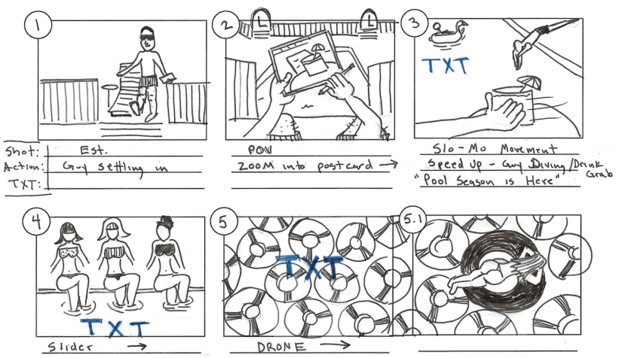

VOORBEELD VAN EEN SCRIPT:

Wil je meer weten kijk op : <https://nl.wikihow.com/Een-filmscript-schrijven>

C. MAAK EEN PLAN VAN AANPAK

Jullie gaan alles wat nodig is voor het maken van de film nu plannen. Verdeel de taken onder elkaar zodat je goed gebruik maakt van de tijd die je hebt.

19. Maak een planning, zorg voor een goede verdeling van de taken zodat iedereen evenveel doet! Vul onderstaande vragen in.

1. Omschrijf hoe de taken en tijd onder elkaar zijn verdeeld:
2. Wanneer gaan jullie filmen:
3. Op welke plekken gaan jullie filmen:
4. Wie gaat/gaan filmen (dit doe je met je mobiel):
5. Wie spelen de rollen:
6. Wie verzorgen alle spullen die nodig zijn voor de aankleding (Styling):
7. Wie gaat/gaan achteraf monteren (editen, muziek en teksten):

D. TUSSENBEOORDELING:

BEN JE OP DIT PUNT AANGEKOMEN, KOM HET DAN BESPREKEN IN DE BLOX VAN WEEK 18-22/03 !!

E. AAN DE SLAG

DE APPARATUUR

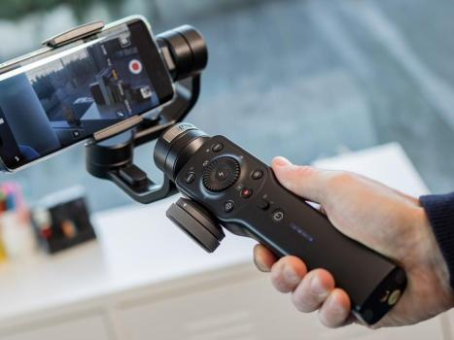

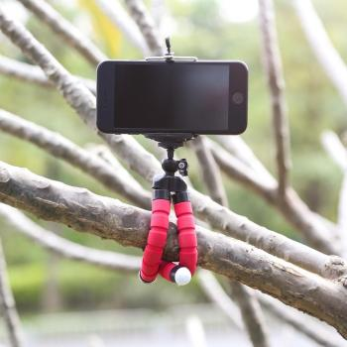

Eigenlijk is het enige wat je nodig hebt je smartphone. Film met de camera aan de achterzijde van je smartphone. Deze heeft een betere kwaliteit dat de camera aan de voorzijde.

Degene die de camera/smartphone bedient, moet ervoor zorgen dat:  
a. Alles goed in beeld staat (compositie);  
b. De smartphone consequent gebruikt wordt (filmen jullie alles horizontaal of verticaal?)  
c. De smartphone niet gaat bewegen (wat een schokkerig beeld geeft). Je kunt een stabilisator, gimbal of statief gebruiken.

CAMERA-STANDPUNT, KADER EN COMPOSITIE.

De film wordt interessanter om naar te kijken als je speelt met standpunt, kader en compositie. Dit gaat over hoe je je onderwerp/persoon in beeld zet. Hieronder volgt wat uitleg en een video.

Camerastandpunt  
Dit is de plaats van de camera ten opzichte van dat wat gefilmd wordt.

Neutraal: het onderwerp wordt op ooghoogte in beeld gebracht

Kikker: het onderwerp wordt van onderaf in beeld gebracht

Vogel: het onderwerp wordt van bovenaf in beeld gebracht

Camerahoek: de specifieke hoek ten opzichte van dat wat gefilmd wordt, schuin of recht ervoor.

Kader

Hoe plaatst ik het onderwerp in beeld.

Totaal: persoon is helemaal te zien

Medium: persoon is vanaf het middel te zien

Close-up: persoon is slecht gedeeltelijk te zien of…slechts een onderdeel van een persoon is te zien.

Compositie: = kader + standpunt

Waar plaatst ik het onderwerp in beeld, hiermee kun je spelen bijvoorbeeld door iemand in of juist uit het beeld te laten kijken. Je kunt hier goed mee spelen. Naast kader en standpunt biedt het bijgevoegde filmpje een mooi indruk van hoe je met kijkrichting kunt spelen.

Kijk naar: <https://www.youtube.com/watch?v=qlVDjC5McAE>

20. Noem de 6 kaders en de 5 camerastandpunten die in het filmpje voorbijkomen.

Kijk nu eventueel terug naar je storyboard en kijk of je dit nog moet aanpassen. Nu je meer weet over kaders en standpunten kun je in je storyboard aangeven waar en hoe je kader en standpunt wilt gebruiken.

TIP! Gebruik diverse standpunten en meerdere camera’s om vanuit verschillende perspectieven te filmen, om zo een levendig en dynamisch beeld te creëren.

TIP! Check tussendoor je beelden om te voorkomen dat je opnieuw moet filmen, omdat het beeld bijvoorbeeld onscherp is.

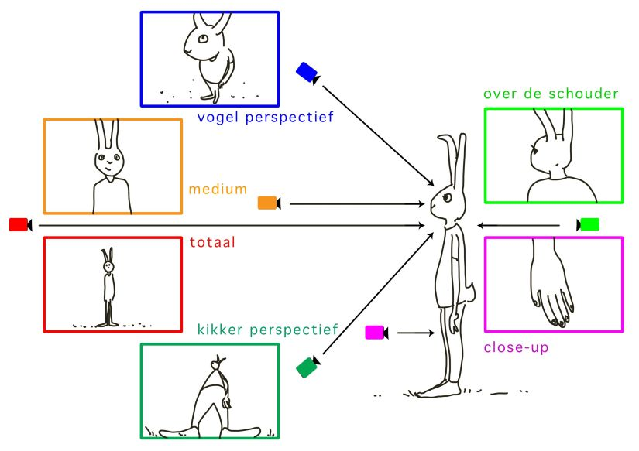

F. DE AFWERKING.

Montage

Reken genoeg tijd voor de montage. Monteren doe je in iMovie, capcute of een ander programma dat je fijn vindt. (Adobe Premiere Pro of Adobe After Effects).

Titel

Denk aan een passende titel en maak deze zichtbaar aan het begin van je film

Maak aan het eind van de film een aftiteling met alle namen en taakverdelingen.

Muziek

Gebruik passende muziek, maar let op dat dit op de achtergrond blijft en niet de overhand heeft. Als er gesproken wordt, zorg dat de muziek dat heel licht op de achtergrond te horen is en niet storend is.

Storyboard en script

Wissel af met wat sfeerbeeld of actiebeeld, dit zorgt voor dynamisch beeld en zorgt ervoor dat het aantrekkelijk blijft om naar te kijken. Kijk goed welke scenes elkaar kunnen opvolgen.

TIP!

Bekijk je film minimaal 3x. Wat kan je nog veranderen? Welke stukken duren te lang en kunnen worden ingekort?

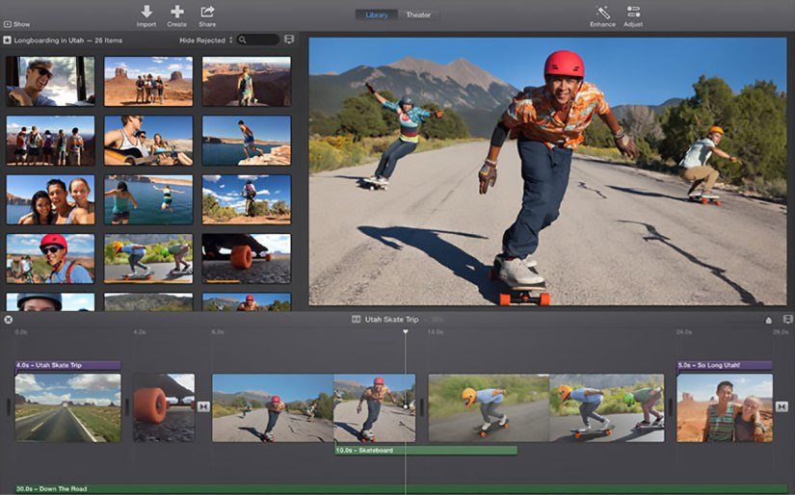

Hoe beïnvloed de muziek de sfeer en impact van jullie film?

Bekijk de onderstaande filmpjes… Muziek bepaalde de sfeer en is een hele belangrijk onderdeel van jullie film.

# THE POWER OF MUSIC IN FILM - How music affects film.

<https://www.youtube.com/watch?v=iSkJFs7myn0&t=28s>

<https://www.youtube.com/watch?v=-GJJvcuuITo&t=189s>

EEN UITDAGING VOOR DE LIEFHEBBER!

Dit is een expertopdracht. Jij bent de expert over dit onderwerp als je onderzoek hebt gedaan en een verslag geschreven hebt hierover. Als je wilt vertelt je later in de klas over het door jou gekozen onderwerp zodat we allemaal meer over dat onderwerp te weten komen.

Schrijf een verslag van een zelfgekozen onderwerp uit het woord-web hieronder dat te maken heeft met film of fotografie en waar je meer over wilt weten. Dit is een verslag van minimaal 300 woorden maar meer mag altijd!

Wil je dit gaan doen, geef dat dan even aan in een bericht via teams of in een van de CKV Blox. Je coach kan je misschien tips geven en vragen beantwoorden.

HEEL VEEL PLEZIER EN SUCCES MET HET MAKEN VAN DEZE QUEST! MAAK HET LEUK VOOR JEZELF OM DEZE QUIST TE DOEN! KIES EEN ONDERWERP DAT JE INTERESSANT VIND EN MAAK EEN FILMPJE WAAR JE TROTS OP BENT!